
导体的电阻

【教学目标】
一、知识与技能
1．理解电阻的大小跟那些因素有关，知道电阻定律。
2．了解电阻率的物理意义以及与温度的关系。
二、过程与方法
用控制变量法，探究导体电阻的决定因素,培养学生利用实验抽象概括出物理规律的能力。
三、情感态度与价值观
通过实验探究，体会学习的快乐。
【教学重点】
电阻定律的内容及其运用。
【教学难点】
电阻率的物理意义。
【教学过程】
一、新课导入
教师：高压输电线为什么做得这么粗？导体中产生电流的条件是什么？既然导体两端有电压，导体中才有电流，那么导体中的电流跟导体两端的电压有什么关系呢？
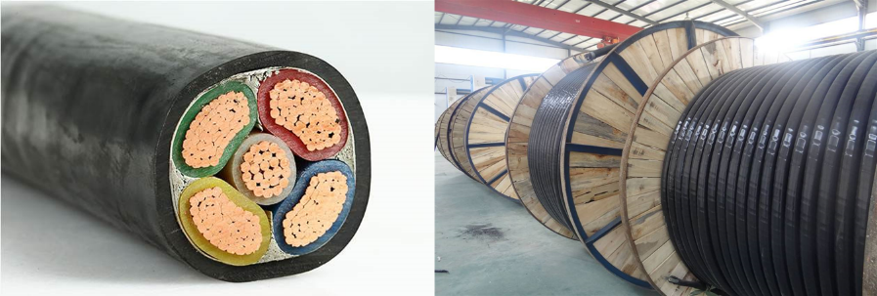
实验探究导体中的电流跟导体两端电压的关系
1．连接电路：
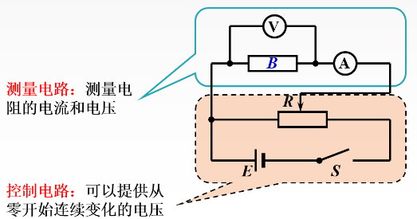
2．数据处理：
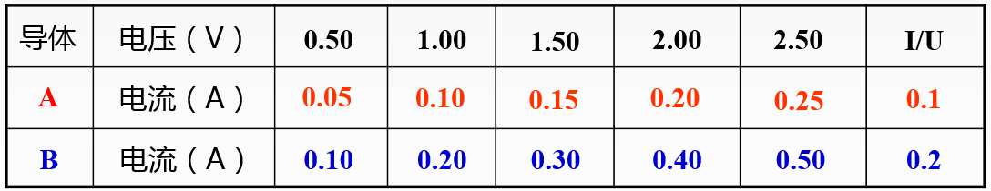
方法（1）直接观察（2）图像法
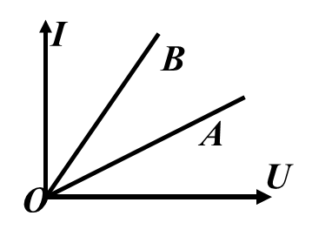
结论：对同一导体，导体中的电流跟导体两端的电压成正比。
$$I=kU$$
3．确定常数$k$：
教师提问：
（1）为什么说常数$k$反映了导体本身的性质？
（2）常数$k$反映了导体的什么性质？
（3）用常数$k$反映了导体对电流的阻碍作用方便吗？
（4）怎样改进才能方便地反映导体对电流的阻碍作用？
学生回答：略
【过渡】引出电阻这个物理量。
二、新课教学
（一）电阻
1．引入目的：反映了导体对电流的阻碍作用的大小。
2．度量方式：$R=\frac{U}{I}$
强调：比值法。测量式。$R$与$U、I$无关。
3．决定因素：导体本身的性质决定。
4．矢量标量：标量
5．单位换算：Ω（SI）
1Ω=1V/A
1MΩ=10³kΩ=10⁶Ω
6．测量方法：伏安法等。
7．欧姆定律
导体中的电流$I$跟导体两端的电压$U$成正比，跟导体的电阻$R$成反比。
$$I=\frac{U}{R}$$
（二）影响导体电阻的因素
教师：电阻就是导体对电流的阻碍作用，那么同学们想导体的电阻和哪些因素有关呢？你为什么觉得和这些因素有关呢？
学生：和导体长度，横截面积，材料，温度有关。
教师：为什么你猜测和这些因素有关呢？
教师：初中阶段我们定性的知道导体的电阻和这些因素有关，并且知道L越大，R越大；S越大R越小。
①长度（其他因素一定，长度变长，电阻变大）
②横截面积（其他因素一定，面积变大，电阻变大）
③材料（其他因素一定，材料不同，电阻一般不同）
④温度
今天咱们就来定量的研究导体和这些因素的关系。
教师：研究一个量和几个量的关系我们要用到什么实验方法啊？
学生：控制变量法
1．实验方法：控制变量法
2．实验原理：伏安法测电阻
教师：导体的长度关系和横截面积的关系我们可以通过测量得到，那么我们用什么方法来测得导体的电阻呢？
学生：用伏安法测电阻。
教师：高中阶段伏安法测电阻有两种电路，一种是分压式电路，另一种是限流式电路。他们都可以通过改变滑动变阻器的阻值来对导体的电阻进行多次测量。
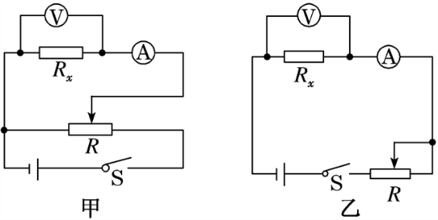
说明：图甲为分压式，图乙为限流式。
教师：如果每次接一个电阻之后又更换另一个电阻来对其进行多次测量会比较麻烦，那么能有简单的办法吗？
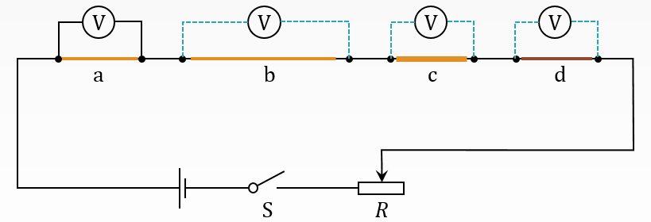
a和b：长度??不同
a和c：横截面积??不同
a和d：材料不同
 | 长度L（mm） | 横截面积S | 材料 | 两端电压（V）
R₁ | 500 | 2S | 铜
R₂ | 500 | S | 铜
R₃ | 500 | 2S | 镍铬
R₄ | 250 | 2S | 铜
结论：导体的电阻跟长度成正比，跟横截面积成反比，还跟材料有关。
电阻定律：同种材料的导体，其电阻??与它的长度??成正比，与它的横截面积??成反比；导体电阻与构成它的材料有关。
决定式：$R=ρ\frac{l}{s}$
适用条件：温度一定，粗细均匀的金属导体，或浓度均匀的电解液。
（三）导体的电阻率
1．意义：反映材料导电性能好坏的物理量。
2．定义式：$ρ=\frac{RS}{l}$（??由材料和温度决定，与??、??无关!!!）
3．单位：欧·米（Ω·m）
4．电阻率与温度关系：
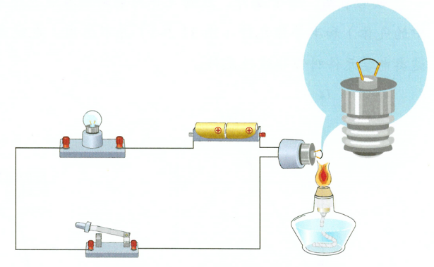

几种导体的电阻率
 | 0℃（$Ω∙m$） | 20℃（$Ω∙m$） | 100℃（$Ω∙m$）
银 | $$1.48×{10}^{-8}$$ | 1.6$×{10}^{-8}$ | 2.07$×{10}^{-8}$
铜 | 1.43$×{10}^{-8}$ | 1.7$×{10}^{-8}$ | 2.07$×{10}^{-8}$
铝 | 2.67$×{10}^{-8}$ | 2.9$×{10}^{-8}$ | 3.80$×{10}^{-8}$
钨 | 4.85$×{10}^{-8}$ | 5.3$×{10}^{-8}$ | 7.10$×{10}^{-8}$
铁 | 0.89$×{10}^{-7}$ | 1.0$×{10}^{-7}$ | 1.44$×{10}^{-7}$
锰铜合金 | 4.4$×{10}^{-7}$ | 4.4$×{10}^{-7}$ | 4.4$×{10}^{-7}$
镍铜合金 | 5.0$×{10}^{-7}$ | 5.0$×{10}^{-7}$ | 5.0$×{10}^{-7}$
（1）金属电阻率随温度升高而增大。应用：电阻温度计。
（2）部分合金如锰铜、镍铜电阻率几乎不受温度的影响。应用：标准电阻。
（3）半导体的电阻率随温度的升高而减小。应用：热敏电阻，光敏电阻。
（4）超导体：某些材料当温度降低到一定温度时，电阻率为零。
（四）导体的伏安特性曲线
1．什么叫导体的伏安特性曲线？
导体中的电流$I$随导体两端的电压$U$变化的图线。$U-I$图像和$I-U$图像都叫做导体的伏安特性曲线。
2．定值电阻和小灯泡的伏安特性曲线。对比两个图像的异同，并确定出在这两个图像中如何求电阻？图线斜率的物理意义是什么？
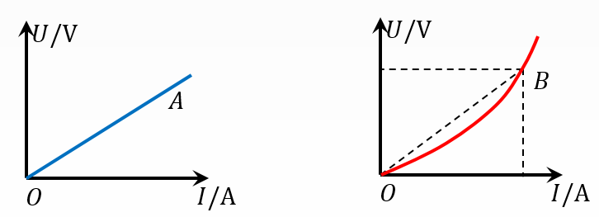
导体A的伏安特性曲线为直线，斜率表示导体的电阻，电阻在研究过程中保持不变；
导体B的伏安特性曲线为曲线，过原点的直线（割线）的斜率表示导体的电阻，电阻在研究过程中不断变化。
（五）线性元件和非线性元件
1．伏安特性曲线是一条通过坐标原点的直线的电学元件叫做线性元件。
2．伏安特性曲线不是直线的电学元件叫做非线性元件。
（1）线性元件与纯电阻元件是不同的概念。
（2）线性元件一定是纯电阻元件，而纯电阻元件不一定是线性元件(小灯泡是纯电阻，但它的伏案特性曲线是曲线）。
（六）二极管的伏安特性曲线
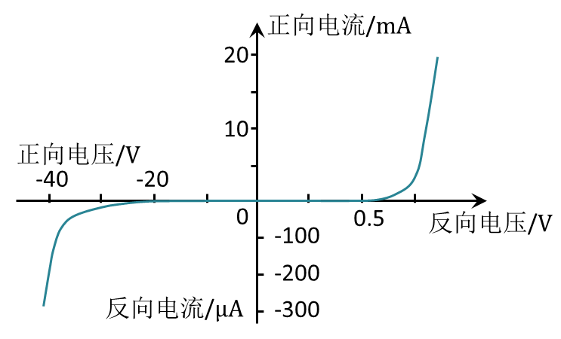
加正向电压时，二极管电阻较小，通过二极管的电流较大；加反向电压时，二极管的电阻较大，通过二极管的电流很小。
反向电压很大时，二极管击穿，反向电流很大。
表明二极管具有单向导电性。
三、思考与讨论
例题1．$R_{1}$和$R_{2}$是材料相同、厚度相同、表面为正方形的导体，但$R_{2}$的尺寸比$R_{1}$小很多。通过两导体的电阻有什么关系？你认为这种关系对电路元件的微型化有什么意义？
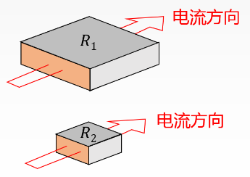
由此可知导体的电阻与表面积无关，只与导体的厚度有关。这样在制造电路元件时，可以将其表面积做得很小，而不增大电阻，只要保证厚度不变，有利于电路元件的微型化。
例题2．有人说电阻是导体阻碍电流的性质，电阻率是由导体材料的性质决定的，所以电阻率越大，则电阻越大，对吗？为什么？
例题3．一段均匀导线对折两次后并联在电路中，测得其电阻为0.5Ω，导线原来的电阻多大？
例题4．甲乙两条铜导线质量之比M_{甲}:M_{乙}=4:1，长度之比为L_{甲}:L_{乙}=1:4，则其电阻之比R_{甲}:R_{乙}为（ ）
A．1:1 B．1:16 C．64:1 D．1:64
四、巩固练习
1．下列关于电阻率的叙述，错误的是（ ）
A．当温度极低时，超导材料的电阻率会突然减小到零
B．常用的导线是用电阻率较小的铝、铜材料做成的
C．材料的电阻率取决于导体的电阻、横截面积和长度
D．材料的电阻率随温度变化而变化
2．一条粗细均匀的镍铬丝，截面直径为d，电阻为R。把它拉制成直径为d/10的均匀细丝后，它的电阻变为（ ）
A．R/1000 B．R/100
C．100R D．10000R
3．有长度相同，质量相同，材料不同的金属导线A、B各一根。已知A的密度比B的大，A的电阻率比B的小。则A、B两根导线的电阻为（ ）
A．R_{A}＞R_{B} B．R_{A}＜R_{B} C．R_{A}=R_{B} D．无法判断
4．关于导体和绝缘体的如下说法正确的是（ ）
A．超导体对电流的阻碍作用等于零
B．自由电子在导体中走向移动时仍受阻碍
C．绝缘体接在电路中仍有极微小电流通过
D．电阻值大的为绝缘体，电阻值小的为导体
5．甲导线长L截面直径为d，两端电压为U。同样材料的乙导线长2L，截面直径为2d，两端电压为2U，则甲、乙两导线中电流之比为______。
6．有一根粗细均匀的电阻丝，当两端加上2V电压时通过其中的电流为4A，现将电阻丝均匀地拉长，然后两端加上1V电压，这时通过它的电流为0.5A．由此可知，这根电阻丝已被均匀地拉长为原长的______倍。
7．在一根长l=5m，横截面积S=3.5×10⁻⁴m²的铜质导线两端加2.5×10⁻³V电压。已知铜的电阻率ρ=1.75×10⁻⁸Ω•m，则该导线中的电流多大？每秒通过导线某一横截面的电子数为多少？

